Міністерство освіти і науки, молоді та спорту України

Національний Технічний Університет України

“Київський Політехнічний Інститут”

Факультет прикладної математики

Кафедра СКСіСП

Лабораторна робота № 3

з дисципліни

“ ВЕБ-дизайн”

Тема: “ Розробка інтерфейсів користувача Web-додатківзасобами фреймворку VueJS”

Виконав:

Студент групи КВ-71

Колпаков Пилип

Київ 2020

**Варіант**: 11

**Завдання**

11.Валідація форми

Надати можливість створення правил валідації за допомогою регулярних виразів(редагування та вилучення). Передбачити можливість створення текстових елементів, вказавши їх кількість. Кожному полюа втоматично (рандомізовано) призначити правило валідації. При введенні даних у поле користувачем у фоновому потоці WebWorker виконувати валідацію. У випадкуу ведення некоректних даних видавати про це повідомлення поруч із полем.

GitHub: [https://github.com/ZizitopU/WebLab3.git](https://github.com/XoMute/WEB-labs/tree/master/Lab2)

**Скріншоти**

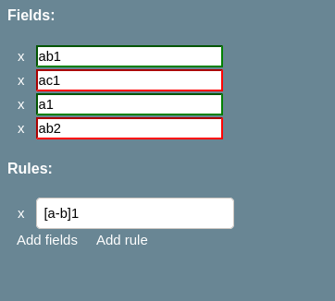

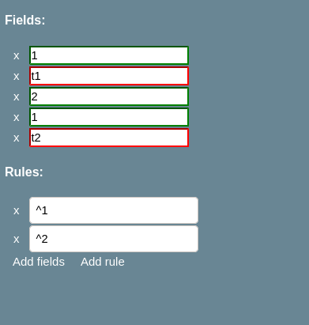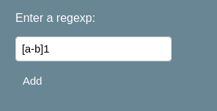

**Контрольні запитання**

**1.Пояснити переваги використання клієнтських Web-фрейморків.**

Головна перевага фреймворків - те що вони якнайкраще підходять для створення маштабованих і унікальних сайтів. Жоден маштабний проект не розроблений на готовій CMS — вони для цього не призначені. Майже всі унікальні webдодатки розробляються з використанням фреймворків. Web-проект, розроблений за допомогою фреймворку, розвивається динамічно. При зміні вимог змінюється і сайт, для створення нового розділу або внесення новизни в дизайні, достатньо змінити окремий модуль.

**2.Пояснити спосіб використання бібліотеки Vuex у складі Vue**

У центрі будь-якого Vuex-додатку знаходиться сховище. «Сховище» - це контейнер, в якому зберігається стан вашого застосування. Дві речі відрізняють сховище Vuex від простого глобального об'єкта:

Сховище Vuex реактивно. Коли компоненти Vue покладаються на його стан, то вони будуть реактивно і ефективно оновлюватися, якщо стан сховища змінюється.

Не можна безпосередньо змінювати стан сховища. Єдиний спосіб внести зміни - явно викликати мутацію. Це гарантує, що будь-яка зміна стану залишає слід і дозволяє використовувати інструментарій, щоб краще розуміти хід роботи програми.